***Andrea Celeste Giovanini Durán*** 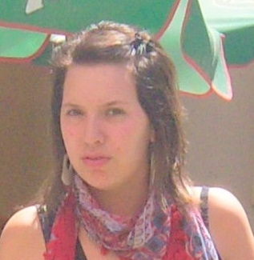

E-mail: [cele.rusita.giovanini@gmail.com](mailto:cele.rusita.giovanini@gmail.com)

Celular: 0298-154313959

**Información Personal**

Fecha de Nacimiento: 04/05/1991

Lugar de Nacimiento: Villa Regina-Río Negro

Nacionalidad: Argentina

Estado Civil: Soltera / Sin hijos

Dirección: V.Chrestia N°472. Neuquén

**Formación Académica:**

Secundario Completo.

Perito Mercantil con Especialidad Auxiliar en Administración

Nivel Terciario: Aux.Tecnica Radióloga- En curso

**Experiencia Laboral:**

Ventas

**Local “Plaza Bonita”**

Referencias: Diego De Turris, Villa Regina. Año: 2008

Atención al cliente, ventas, compras y encargada.

**Local de ropa infantil “Lefetete”**

Referencias: Paola Lovatto- celular: 2984-240877, Villa Regina**.** Año: 2009-2012

Ventas/Atención al cliente

Comercio ”Librería ABC”

Referencias: Lara Rebeca, 2984-644044, Villa Regina.Año:2012

Ventas/Atención al cliente

**Comercios “Juan Pablo “-“Comodín”**

Referencias: Carlos Matías López, 299-5495915, Neuquén. Año: 2013

Ventas/Atención al cliente

**Comercio: “Alma India”**

Referencia: Andrea Paredes, 299-5715010, Neuquén

Año: 2013

**Cursos Realizados:**

Operador en P.C Básico.

Diseño Grafico.

Fotografía Digital y Edición de Imagen.

**Conocimientos Adicionales:**

Manejo de Redes Sociales.

Manejo de Caja.

Manejo de Pos net.

Inventario.

Conocimientos en Office.

Manejo completo de P.C.

Destacada atención al público

Liquidación de Sueldo

**Características Personales:**

Colaboradora

Resolutiva

Reservada

Disponibilidad Horaria